Mfumo wa Kukusanya Mapato Kielekroniki Umepaisha Mapato ya Kodi yatokanayo na Kampuni za Simu

Mfumo wa Kukusanya Mapato Kielekroniki (Electronic Revenue Collection System e-RCS) umeonyesha mafanikio makubwa kwa miezi mitatu ya mwanzo ya Julai, Agosti na Septemba 2017, baada ya Makusanyo ya Kodi kwa Upande wa Zanzibar (ZRB) kupitia eRCS kufikia Shilingi Bilioni.7.2, ukilinganisha na Shilingi Bilioni 3.5, ZRB walizokusanya kipindi kama hicho mwaka 2016 kabla ya mfumo wa eRCS.

Makusanyo hayo yakiwa ni Ongezeko la Shilingi Bilioni 3.6 sawa sawa na asilimia102%. Ni zaidi ya Mara mbili ya makusanyo ya mwaka jana kabla ya mfumo wa eRCS. Mapato hayo yanayofikia shilingi Bilioni 7.2 ni majumuisho wa Ushuru wa Bidhaa (Excise Duty) na Kodi ya Ongezeko la Thamani (VAT) Baada ya kukata Marejesho yaliyolipwa na Kampuni za simu zinazotoa huduma zake Zanzibar.

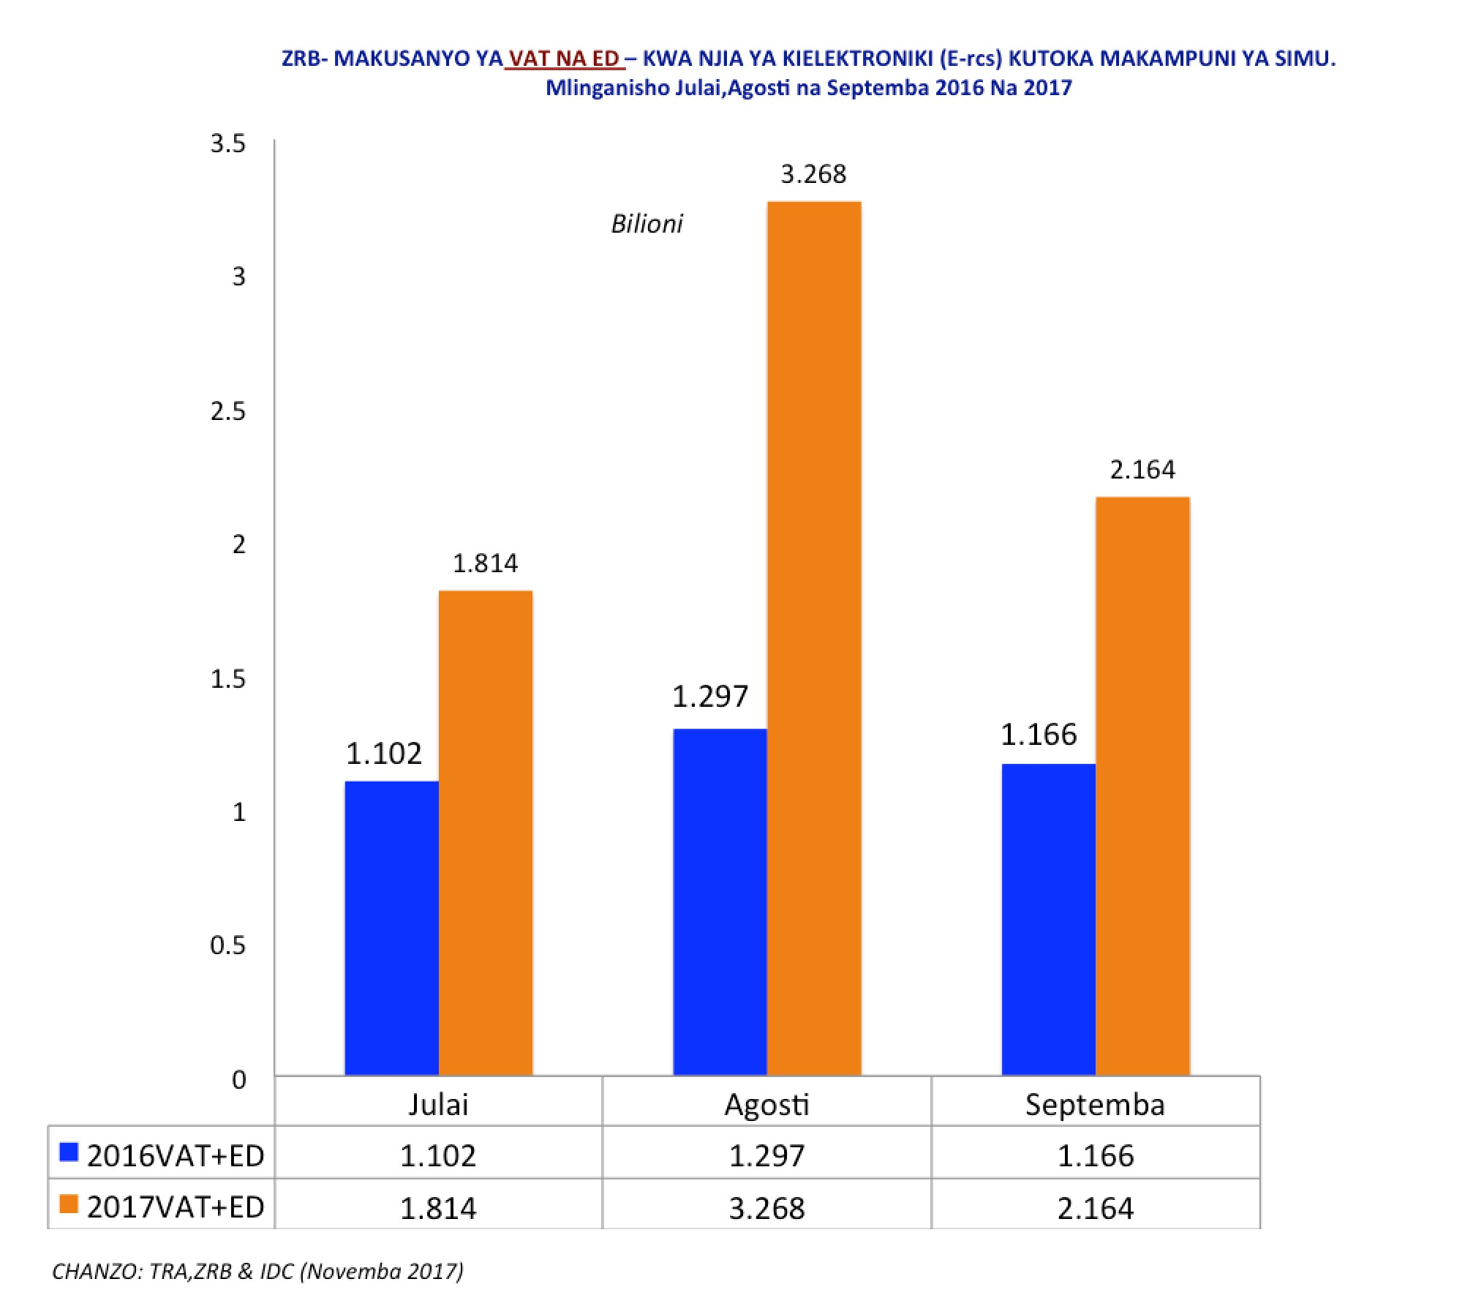
Ili kuimarisha usimamizi wa makusanyo hayo kwa lengo la kuongeza mapato, Bodi ya Mapato Zanzibar inafuatilia kwa kina udanganyifu unaoweza kufanywa na kampuni za simu katika Taarifa zao walizozipeleka ZRB za Kodi katika Manunuzi (input tax) kwa ajili ya “return” ambazo zinakosa uhalisia kwani kuna uwezekano zikawa zinajumuisha taarifa za miezi iliyopita kwa lengo la kuongeza kiwango cha Kodi katika Manunuzi (input tax.)

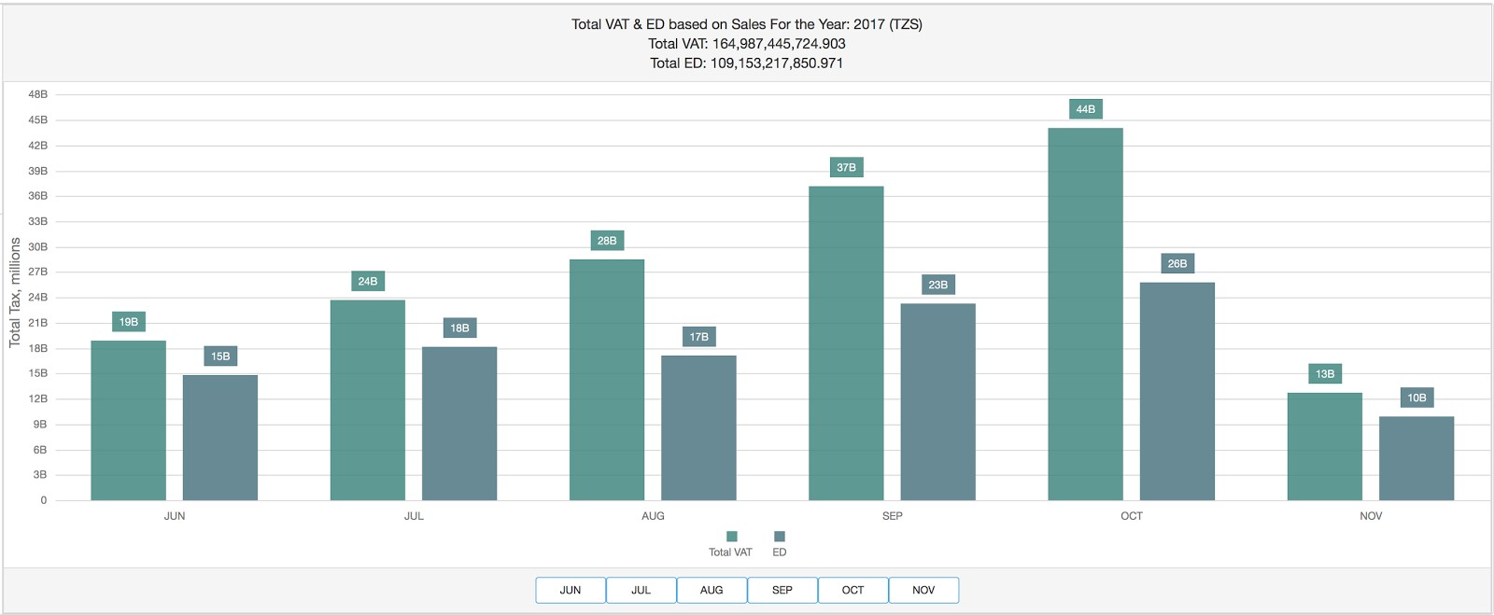

Dashibodi ya mfumo wa eRCS inavyoonekana kadri inavyotambua kiasi cha kodi inayokusanya kielectroniki kila sekunde. Chanzo:TRA,ZRB na IDC.

Mfumo eRCS ulizinduliwa na Rais wa Jamhuri ya Muungano wa Tanzania Dkt. John Magufuli, Makamu wa Rais Samia Suluhu Hassan na Rais wa Zanzibar Dkt. Mohamad Shein walipozindua Dirisha la kukusanya kodi Kielekroniki Elecrtronic Revenue Collection System (eRCS) tarehe 1 Juni 2017, ukiwa na lengo la kusaidia Mamlaka zote mbili za Mapato yaani Mamlaka ya Mapato Tanzania (TRA) Mamlaka ya Mapato Zanzibar (ZRB) kuongeza mapato yanafanyika kupitia njia za kielektroniki.

Mpaka Mwezi Novemba 2017, kampuni zote Sita za simu zinazotoa huduma Zanzibar zimeshaunganishwa katika mfumo wa eRCS, Kampuni hizo ni Vodacom, TTCL, Airtel, tiGO, Halotel na Zantel.

Novemba 2017.

